课程名称 | 数据结构
实验项目编号 |  | 实验项目名称 | 图的最短路径算法实现及应用
实验学时 | 2学时 | 实验日期 | 第14周2024.6.1
实验地点 | 计算机应用技术实验室 | 指导教师 | 程红林
班级 | 23软件 | 姓名 | 丁士程 | 学号 | 23090200150

实验预备知识：
1．理解图最小生成树的意义和相应算法。
2．掌握带权图的存储结构
一、实验目的
1．使学生熟悉最小生成树的算法实现及应用。
2．掌握带权图的存储结构和处理方法。
二、实验环境
1.硬件：每个学生需配备计算机一台。
2.软件：windows 操作系统+ C、C++等。
三、实验要求
1．能够独立完成带权图的存储和最短路径的生成。
2、熟练掌握并实现图的最短路径Dijkstra和Floyd算法及其应用。
3、完成要求的竞赛题目（实际工程应用）：参见题目描述。
四、实验内容
1．在自己的U盘的“姓名+学号”文件夹中创建“实验6”文件夹，本次实验的所有程序和数据都要求存储到本文件夹中。
2．现在假设我国铁路交通图如下（权值表示距离），请用合适的存储结构将下图存储到计算机中方便进行处理。
3．现在想以最小的代价从武汉出发到达其他城市目的地，请用Dijkstra和Floyd算法分别实现要求的路径。
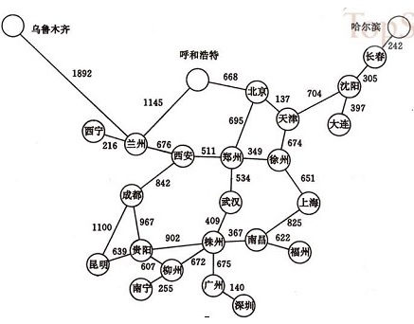
4.完成如下问题的程序设计思路框架及说明、代码编写、调试及运行结果抓图（抓图时不需要抓输入数据，只抓运行的输出结果！形式如：TEST1:****;TEST2:****）:测试数据参照附件。

4665: 畅通工程

时间限制 : 1.000 sec 内存限制 : 128 MB

题目描述

魔法世界的道路四通八达，不过路多了也不好，每次要从一个城镇到另一个城镇时，都有许多种道路方案可以选择，而某些方案要比另一些方案行走的距离要短很多，这让行人很困扰。
现在已知起点和终点，请你计算出要从起点到终点，最短需要行走多少距离。

输入

第一行包含两个正整数N和M（0＜N＜200，0＜M＜1 000），分别代表现有城镇的数目和已修建的道路的数目。城镇分别以0～N－1编号。
接下来是M行道路信息。每一行有三个整数A，B，X（0≤A，B＜N，A≠B，0＜X＜10 000），表示城镇A和城镇B之间有一条长度为X的双向道路。
再接下一行有两个整数S，T（0≤S，T＜N），分别代表起点和终点。

输出

输出最短需要行走的距离。如果不存在从S到T的路线，就输出-1。

样例输入

3 3
0 1 1
0 2 3
1 2 1
0 2

样例输出

2
五、代码如下：
Floyd算法：
#include<bits/stdc++.h>
using namespace std;
const int INF = 0x3f3f3f3f;
const int N = 200;
int g[N + 1][N + 1], n;

void floyd()
{
for(int k = 0; k < n; k++)
{
for(int i = 0; i < n; i++)
{
for(int j = 0; j < n; j++)
{
g[i][j] = min(g[i][j], g[i][k] + g[k][j]); //以k为中间点，找到更小的距离
}
}
}

}

int main()
{
int m, u, v, w;
cin>>n>>m;
memset(g, INF, sizeof(g));//初始化，使每个点之间的距离最大（无穷）
for (int i=1;i<=m;i++) //存图
{
cin>>u>>v>>w;
if (w<g[u][v])
{
g[u][v]=w;
g[v][u]=w;
}
}
floyd();
cin>>u>>v;
if(u==v)//同一点
{
cout<<0;
}
else if(g[u][v]<INF)//两点之间没有直接通路，使用计算出的最短路径
{
cout<<g[u][v];
}
else//两点之间不通
{
cout<<-1;
}
return 0;
}

Dijkstra算法
#include <bits/stdc++.h>

using namespace std;
const int INF = ((unsigned int)(-1) >> 1);
const int MAXN = 200;

struct Edge // 边
{
int v, cost;
Edge(int v2, int c) {v=v2; cost=c;}
};
struct Node // 结点
{
int u, cost;
Node(){}
Node(int u2, int l)
{
u=u2;
cost=l;
}
bool operator<(const Node n) const
{
return cost > n.cost;
}
};

vector<Edge> g[MAXN+1];
int dist[MAXN+1];
bool vis[MAXN+1];

void dijkstra(int start, int n)
{
priority_queue<Node> q;
for (int i = 0; i <= n; i++)
{
dist[i] = INF;
vis[i] = false;
}
dist[start] = 0;
q.push(Node(start, 0));
Node f;
while (!q.empty())
{
f = q.top();
q.pop();
int u = f.u;
if (!vis[u])
{
vis[u] = true;
int len = g[u].size();
for (int i = 0; i < len; i++)
{
int v2 = g[u][i].v;
if(vis[v2])
{
continue;
}
int tempcost = g[u][i].cost;
int nextdist = dist[u] + tempcost;
if (dist[v2] > nextdist)
{
dist[v2] = nextdist;
q.push(Node(v2, dist[v2]));
}
}
}
}
}

int main()
{
int n, m, u, v, w, s, t;
cin>>n>>m;
for(int i=1;i<=m;i++)
{
cin>>u>>v>>w;
g[u].push_back(Edge(v, w));
g[v].push_back(Edge(u, w));
}
cin>>s>>t;
dijkstra(s, n);
if(dist[t]==INF)
{
cout<<-1;
}
else
{
cout<<dist[t];
}
return 0;
}

Test0运行结果：
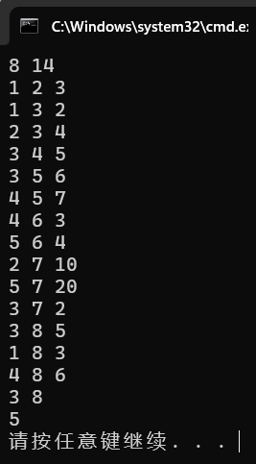
正确

Test1运行结果：
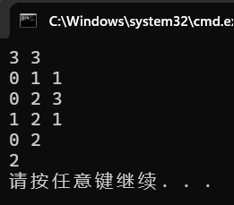
正确

Test2运行结果：
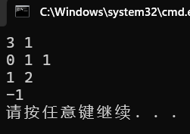
正确

Test3运行结果：
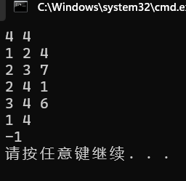
使用第一段代码错误 大概是由于超限

使用第二段Dijkstra算法正确，
不是很明白为什么
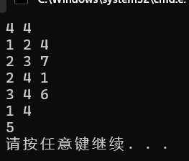

Test4运行结果：
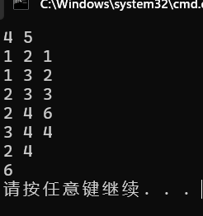
正确

Test5运行结果：
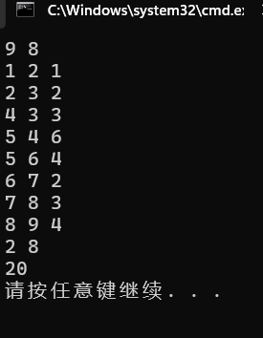
正确

Test6运行结果：
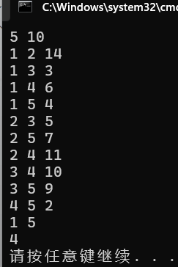
正确

Test7运行结果：
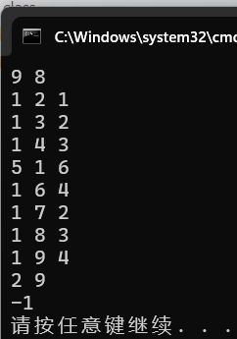
与test3类似，floyd算法错误
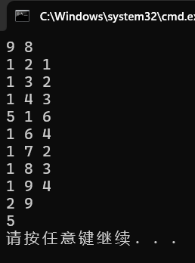
Dijkstra算法正确

Test8运行结果：
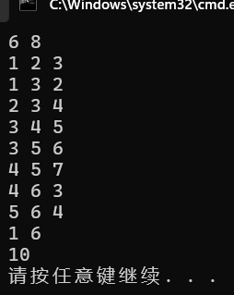
正确

Test9运行结果：
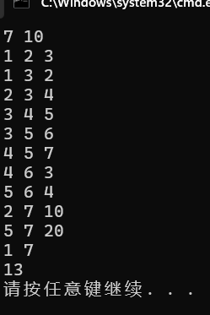
正确

Test10运行结果：
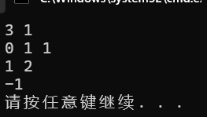
正确
Test11运行结果：
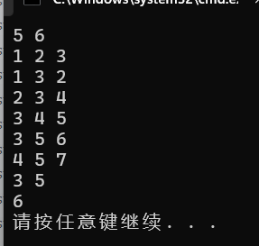
正确

Test12运行结果：
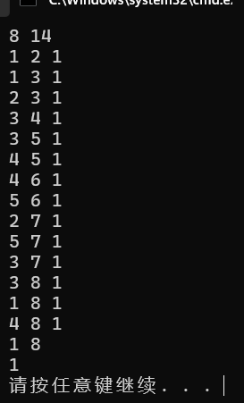
正确

在前面的“国家铁路交通图”题中，可以以上述题目作为模板，触类旁通。
北京 | 1
成都 | 2
大连 | 3
福州 | 4
广州 | 5
贵阳 | 6
哈尔滨 | 7
呼和浩特 | 8
昆明 | 9
兰州‘ | 10
柳州 | 11
南昌 | 12
南宁 | 13
上海 | 14
深圳 | 15
沈阳 | 16
天津 | 17
乌鲁木齐 | 18
武汉 | 19
西安 | 20
徐州 | 21
长春 | 22
郑州 | 23

因此，现将图中的城市以拼音作为排序，并赋予编号如下：
在获得这些编号后，通过数图中的边数量，顶点数量（23个城市），以及每个边（距离）的数值，即可通过上述方式获得所求最短距离。
存储结构：以二维数组可以存入少量的数据，适合铁路分布图。

六、实验总结与体会：
通过这次实训，我能够通过典例有所感悟，并应用到实际的生活中：铁路分布最短距离。但是有所不足的是，自己理解了两个算法的原理和具体代码，但是要从头自己手敲，并且不借鉴同学和网络上的代码仍有些距离，自己并未完全吃透这两个算法。因此我将多练类似的题目，多看网上的教学视频，以此来增强自己对这两个算法的认识，争取以最快速度做到自己完全独立完成类似题目。
有所不足的是，由于对于这两个的算法认识不够深刻，test3与test7中floyd算法存在的问题自己无法解决。
此外，以特殊扩散到普遍，从简单进入到复杂，这是我在此次实验中所学到的哲学道理，也告诉我学习的步骤，收获颇多。

